**Modbus RTU RS485 1路 12V 繼電器模組1路輸入**

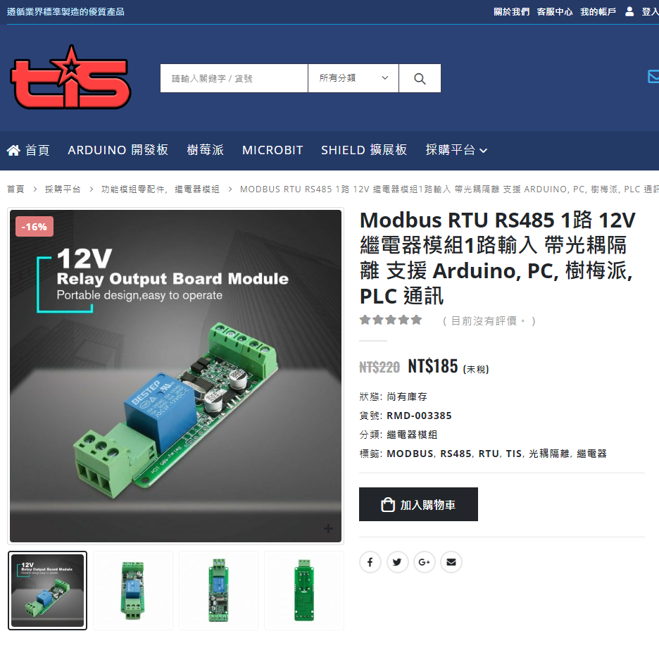

<https://www.taiwansensor.com.tw/product/modbus-rtu-rs485-1%E8%B7%AF-12v-%E7%B9%BC%E9%9B%BB%E5%99%A8%E6%A8%A1%E7%B5%841%E8%B7%AF%E8%BC%B8%E5%85%A5-%E5%B8%B6%E5%85%89%E8%80%A6%E9%9A%94%E9%9B%A2-%E6%94%AF%E6%8F%B4-arduino-pc-%E6%A8%B9/>

## Modbus RTU RS485 1路 12V 繼電器模組1路輸入 帶光耦隔離 支援 Arduino, PC, 樹梅派, PLC 通訊

繼電器電壓： 12V繼電器，供電12V，繼電器通訊：多機組網485通訊，基於MBDBUS-RTU協議，默認通訊地址為1，用戶可通過指令自行修改地址。

* 1. RS485通訊接口
* 2. TTL通訊接口
* 3. 1路輸入
* 4. 1路輸出
* 5.一個用戶LED指示燈
* 6.一個STM32F030F4單片機
* 7 1個繼電器狀態指示LED燈
* 10. 電源端子接口(12V供電)

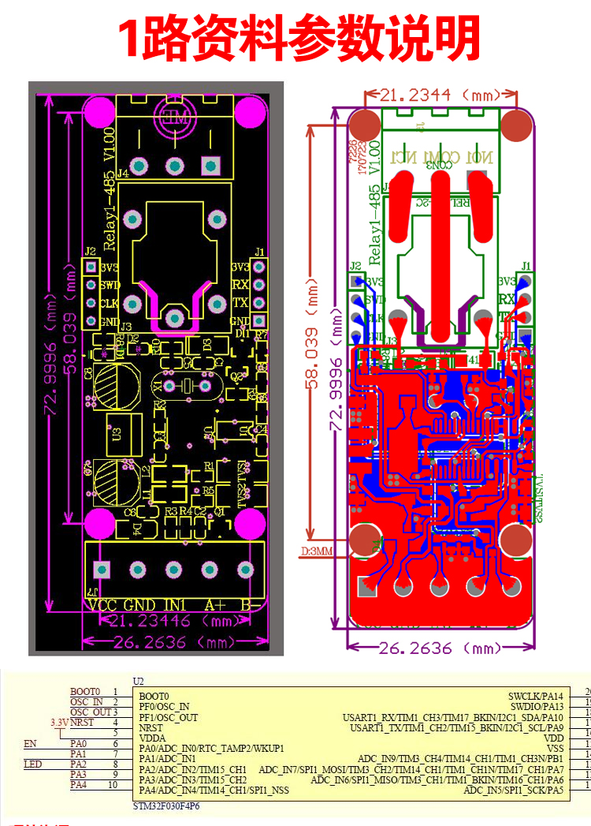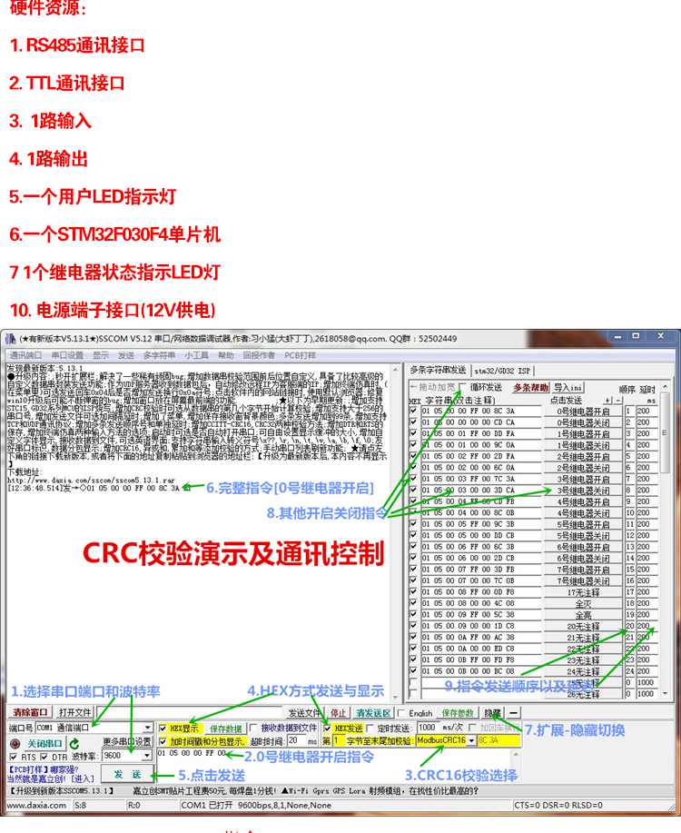

**Modbus RTU 指令**

波特率：9600 8 NONE 1

16進制發送 / 16進制接收

操作步驟：

1.軟件設置通訊波特率

2.設置地址(通訊使用的設備地址,默認地址為01)

/********************************/

注意：只接一個設備，否則地址都會被設置。

設置地址為：01  
00 10 00 00 00 01 02 00 01 6A 00//修改成01  
設置地址為：02  
00 10 00 00 00 01 02 00 02 2A 01//修改成02  
設置地址為：03  
00 10 00 00 00 01 02 00 03 EB C1//修改成03

讀取地址  
00 03 00 00 00 01 85 db  
返回：  
00 03 02 00 01 44 44 //01為地址

/************************************************* ******************/  
各字節代表的意義：  
[1號地址]  
//--------------------------------------------  
1號繼電器開啟: 01 05 00 01 01 00 9d 9a

字節1：地址  
字節2：功能嗎  
字節3 4：寄存器地址  
字節5 6：寄存器數據  
字節7 8：CRC校驗

//================================================ ==============  
**[1號地址]**  
//----------------------------- ---------------  
0號繼電器開啟: 01 05 00 00 FF 00 8C 3A  
0號繼電器關閉: 01 05 00 00 00 00 CD CA  
//--------------------------------------------  
1號繼電器開啟: 01 05 00 01 FF 00 DD FA

1號繼電器關閉: 01 05 00 01 00 00 9C 0A

//-------------------------------------------

2號繼電器開啟: 01 05 00 02 FF 00 2D FA

2號繼電器關閉: 01 05 00 02 00 00 6C 0A

//-------------------------------------------

3號繼電器開啟: 01 05 00 03 FF 00 7C 3A

3號繼電器關閉: 01 05 00 03 00 00 3D CA

//-------------------------------------------

4號繼電器開啟: 01 05 00 04 FF 00 CD FB

4號繼電器關閉: 01 05 00 04 00 00 8C 0B

//--------------------------------------------  
5號繼電器開啟: 01 05 00 05 FF 00 9C 3B  
5號繼電器關閉: 01 05 00 05 00 00 DD CB

//------------------------------------------

6號繼電器開啟: 01 05 00 06 FF 00 6C 3B

6號繼電器關閉: 01 05 00 06 00 00 2D CB

//----- --------------------------------------

7號繼電器開啟: 01 05 00 07 FF 00 3D FB

7號繼電器關閉: 01 05 00 07 00 00 7C 0B

//---------------------------------- ---------

/************************************************* ***********************/  
讀取0號繼電器狀態：01 01 00 00 00 01 FD CA  
讀取1號繼電器狀態：01 01 00 01 00 01 AC 0A  
讀取2號繼電器狀態：01 01 00 02 00 01 5C 0A  
讀取3號繼電器狀態：01 01 00 03 00 01 0D CA  
讀取4號繼電器狀態：01 01 00 04 00 01 BC 0B  
讀取5號繼電器狀態：01 01 00 05 00 01 ED CB  
讀取6號繼電器狀態：01 01 00 06 00 01 1D CB  
讀取7號繼電器狀態：01 01 00 07 00 01 4C 0B

讀取所有繼電器狀態：01 01 00 00 00 08 3D CC  
/*********************************** ************************************/  
**閃開指令：**  
說明：開啟後馬上關閉，100MS為一個單位[1代表100MS]

**1號地址：**  
0號繼電器閃開: 01 05 02 00 07 00 CE 42 //700MS = 7*100MS = 700MS  
1號繼電器閃開: 01 05 02 01 08 00 9A 72 //800MS  
返回：跟發送指令一樣  
**2號地址：**  
0號繼電器閃開: 02 05 02 00 05 00 CF 11 //500MS  
1號繼電器閃開: 02 05 02 01 06 00 9E 21 //600MS

 //=========================================================  
全滅: 01 0F 00 00 00 08 01 00 FE 95  
全亮: 01 0F 00 00 00 08 01 FF BE D5

/************************************************* *********************/  
單一翻轉指令：  
0號繼電器翻轉：01 05 00 00 55 00 F2 9A  
1號繼電器翻轉：01 05 00 01 55 00 A3 5A  
2號繼電器翻轉：01 05 00 02 55 00 53 5A  
3號繼電器翻轉：01 05 00 03 55 00 02 9A  
4號繼電器翻轉：01 05 00 04 55 00 B3 5B  
5號繼電器翻轉：01 05 00 05 55 00 E2 9B  
6號繼電器翻轉：01 05 00 06 55 00 12 9B  
7號繼電器翻轉：01 05 00 07 55 00 43 5B

全部翻轉指令：  
01 05 00 00 5A 00 F7 6A

/************************************************* ********************/  
讀取所有接口輸入狀態  
發送：01 02 00 00 00 08 79 CC //讀取8個輸入狀態  
返回：01 02 01 00 A1 88

## Modbus RTU 1 Channel 12V Relay Output Board Module Switch Input RS485 / TTL ND

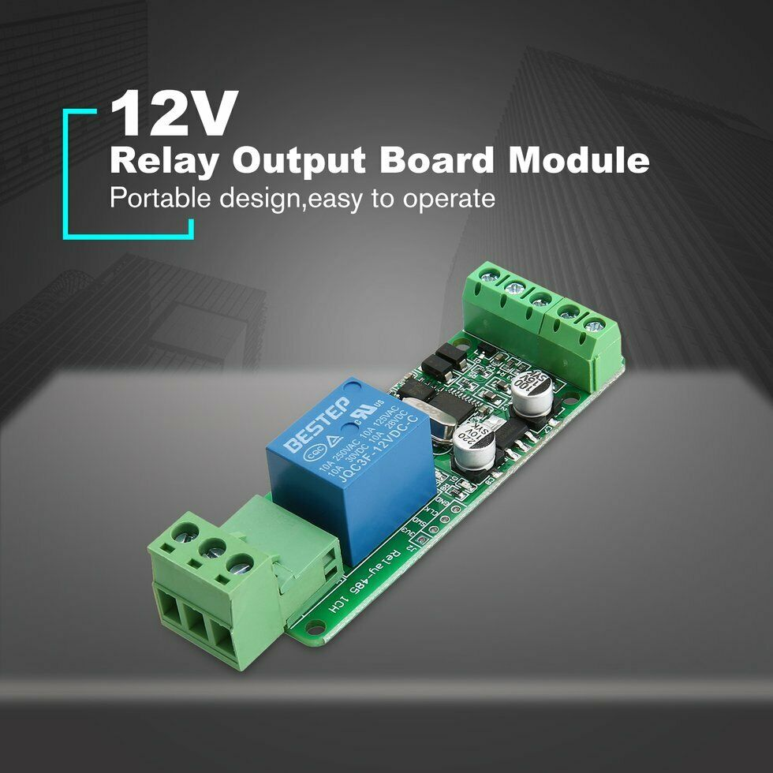

Features:  
1.This is a 1 Channel 12V Relay Output Board Module.  
2.Easy to install.  
3.Good quality, durable.  
4.Portable design,easy to operate.  
5.Low power, high precision,RS485 / TTL Communication.

Descriptions:  
This is a 1 Channel 12V Relay Output Board Module,Low power, high precision.

Specifications:  
Color:green  
Item size:8.3x2.5x1.7cm/3.3x1x0.7in  
Item weight:24g/0.85oz

Package information:  
Size:105x65x17mm/4.1x2.6x0.7in  
Weight:25g/0.88oz  
Polybag Package

Package included:  
1 x Relay Output Board Module